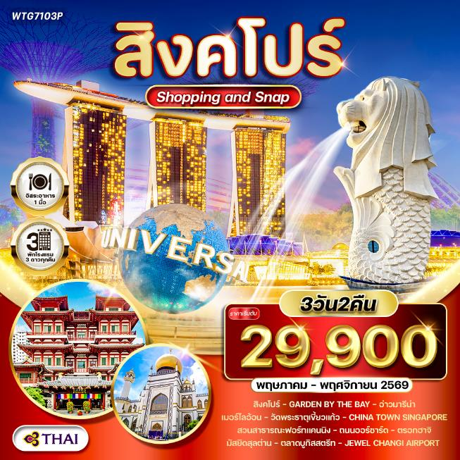
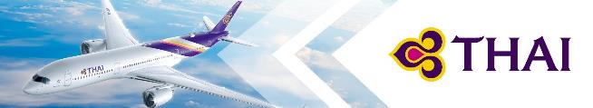

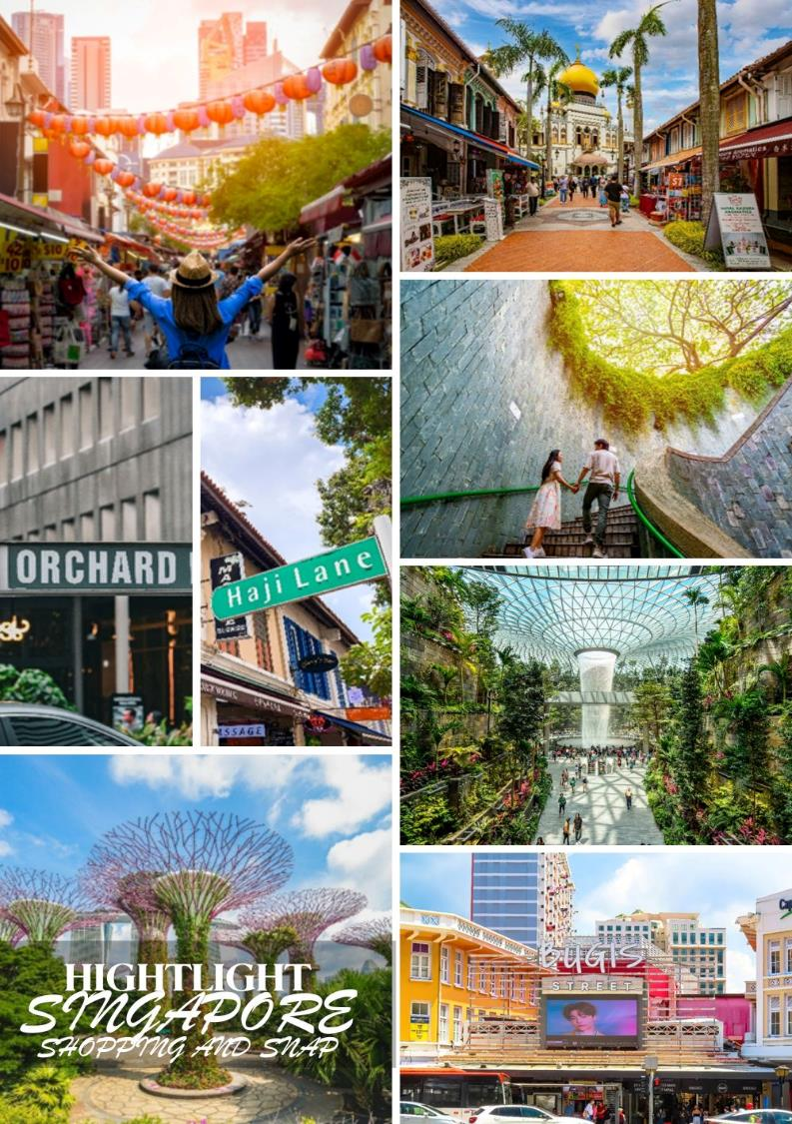

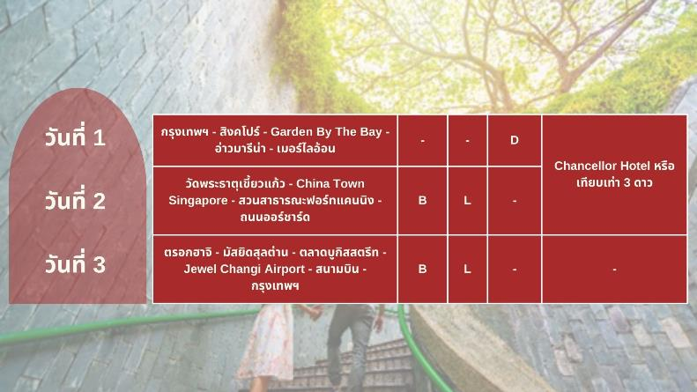

วันแรกของการเดินทาง
กรุงเทพฯ - สิงคโปร์ - Garden By The Bay - อ่าวมารีน่า - เมอร์ไลอ้อน
05.00 น. สมาชิกทุกท่านพร้อมกัน ณ ท่าอากาศยานสุวรรณภูมิ อาคารผู้โดยสารขาออกระหว่างประเทศชั้น 4 เจ้าหน้าที่ บริษัทฯ คอยอำนวยความสะดวกเช็คอินให้แก่ท่าน
08.00 น. เหิรฟ้าสู่ ประเทศสิงคโปร์ โดยสายการบินไทย เที่ยวบินที่ TG403 (เสิร์ฟอาหารบนเครื่อง)
11.15 น. ถึง สนามบินชางงี ประเทศสิงคโปร์ (เวลาท้องถิ่นที่สิงคโปร์ เร็วกว่าประเทศไทย 1 ชั่วโมง) หลังผ่านขั้นตอนการตรวจคนเข้าเมือง และตรวจรับสัมภาระเรียบร้อยแล้ว
เที่ยง บริการอาหารกลางวัน ณ ภัตตาคาร
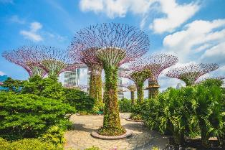
นำท่านชม Garden By The Bay ที่มีต้นซูเปอร์ทรีที่แสนวิเศษ ต้นไม้โครงเหล็กสีชมพูที่ตั้งตระหง่านอยู่ไม่ไกล เป็นสวนแนวตั้งที่ไม่ได้มีดีแค่ดีไซน์ที่โดดเด่นเท่านั้น เจ้าต้นไม้ยักษ์ยังเป็นแหล่งเก็บกักน้ำฝน ทำหน้าที่ผลิตพลังงานแสงอาทิตย์ และเป็นเครื่องระบายอากาศสำหรับเรือนกระจกของสวนแห่งนี้ มีความสูงเทียบเท่าตึก 8 - 16 ชั้นเลยทีเดียว ใครที่ไม่กลัวความสูงสามารถขึ้นไปเดินเล่นบนทางเดินลอยฟ้า OCBC Skyway ได้ ระยะทาง 128 เมตร เชื่อมระหว่างซูเปอร์ทรีสองต้น หรือสามารถชมวิวมุมสูงของสวนแห่งนี้ Super Tree Observatory ซึ่งอยู่บนจุดสูงสุดของซูเปอร์ทรีต้นที่สูงที่สุดในบรรดาซูเปอร์ทรีทั้ง 18 ต้น โดยอยู่สูงจากพื้นดิน 50 เมตร (ไม่รวมค่าขึ้น OCBC Skyway ราคา 14 SGD) สวนแห่งนี้จะแบ่งออกเป็น 3 ส่วน คือ สวนริมอ่าวทางใต้ สวนริมอ่าวทางตะวันออก และอ่าวกลาง แต่ละส่วนยังแบ่งออกเป็นส่วนย่อยต่างๆอีกหลายโซน
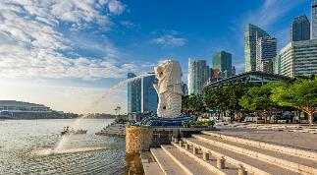
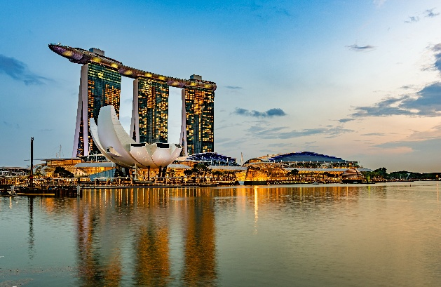
นำทุกท่านเดินทางสู่ อ่าวมารีน่า จุดศูนย์รวมแลนด์มาร์คสำคัญๆ ของประเทศสิงคโปร์ ย่านหรูที่เต็มไปด้วยตึกระฟ้า โรงแรมมีระดับ และยังเห็นศูนย์การค้าอันหรูหราอย่าง มารีน่า เบย์ แซนด์ อาคารที่โดดเด่นด้วยเอกลักษณ์เรือลอยอยู่บนตึก 3 หลัง ถือเป็นจุดหมายปลายทางอันดับต้นๆ ที่ใครมาเยือนสิงคโปร์ต้องมาที่นี่ ภายในประกอบไปด้วยศูนย์อาหาร ศูนย์ประชุม พื้นที่จัดนิทรรศการ โรงภาพยนตร์ สถานบันเทิง ภัตตาคาร และร้านค้าต่างๆ (ไม่รวมค่าขึ้นจุดชมวิว Marina Bay Sands Sky Park Observation Deck ราคา 32 SGD) และนำท่านมายังไฮไลท์ที่ห้ามพลาดอีกหนึ่งอย่างคงหนีไม่พ้น การถ่ายรูปคู่กับเจ้าสิงโตพ่นน้ำ เมอร์ไลอ้อน ที่ตั้งโดดเด่นอยู่บริเวณริมอ่าวมารีน่า หนึ่งในสัญลักษณ์แห่งประเทศสิงคโปร์
ค่ำ บริการอาหารมื้อค่ำ ณ ภัตตาคาร
ที่พัก Chancellor Hotel หรือเทียบเท่า (โรงแรมระดับ 3 ดาว) (พัก 2 คืน) (โรงแรมที่นำเสนอเป็นโรงแรมเสนอเบื้องต้นเท่านั้น ชื่อโรงแรมที่ท่านพักทางบริษัทจะทำการแจ้งพร้อมใบนัดหมาย 5-7 วันก่อนเดินทาง ขอสงวนสิทธิ์ในการปรับเปลี่ยนที่พัก ไปพักเมืองใกล้เคียงกรณีติดงานแฟร์หรือมีเทศกาล)
วันที่สองของการเดินทาง
วัดพระธาตุเขี้ยวแก้ว - China Town Singapore - สวนสาธารณะฟอร์ทแคนนิง - ถนนออร์ชาร์ด
เช้า บริการอาหารมื้อเช้า ณ โรงแรมที่พัก
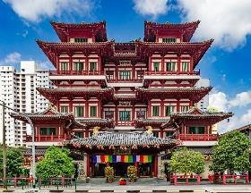
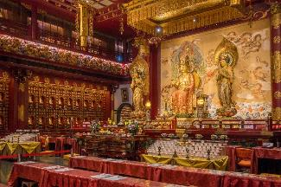
นำท่านสู่ วัดพระธาตุเขี้ยวแก้ว วัดสำคัญที่ตั้งอยู่ใจกลางย่านไชน่าทาวน์ มีความสวยงามอลังการตามรูปแบบสถาปัตยกรรมจีนสมัยราชวงศ์ถัง ซึ่งแสดงถึงจักรวาลตามคติพุทธ วัดพุทธที่งดงามแห่งนี้เป็นที่ประดิษฐานของพระสารีริกธาตุ และเอกสารอันเป็นภูมิปัญญาของพระพุทธเจ้า รวมทั้งยังเป็นสถานที่ๆ รวบรวมโบราณวัตถุที่ควรค่าแก่การเคารพสักการะ วัดพระเขี้ยวแก้วมีทั้งหมด 9 ชั้น แต่เปิดให้ชมเพียงบางชั้นเท่านั้น ซึ่งบริเวณชั้น 4 จะเป็นที่ประดิษฐานพระบรมสารีริกธาตุ ส่วนพระทันตธาตุซ้ายของพระพุทธเจ้า
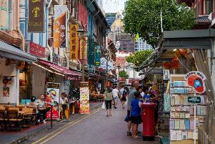
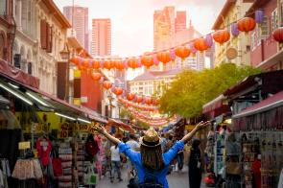
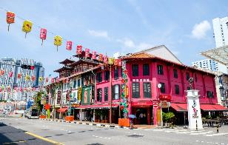
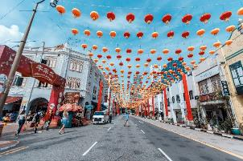
จากนั้นนำท่านอิสระช้องปปิ้ง China Town Singapore เป็นแหล่งช้อปปิ้งยอดนิยมในการซื้อของฝากของที่ระลึกต่างๆ เช่น พวงกุญแจ ช็อคโกแลต เสื้อยืด และแม็กเน็ท เป็นต้น โดยสินค้ามักจะมีราคาถูกมากพร้อมกับโปรโมชั่นต่างๆอีก เช่น ซื้อ 5 แถม 1 หรือซื้อ 10 แถม 3 เป็นต้น และนอกจากนี้ก็จะมีของฝากแบบที่เป็นสไตล์จีน เช่น พู่กัน, ภาพวาด, พัด, ร่ม, ชา และสมุนไพรจีนต่างๆ รวมทั้งของฝากชื่อดังของสิงคโปร์อีกหนึ่ง นั่นก็คือ หมูแผ่น นั่นเอง ซึ่งในบริเวณถนนช้อปปิ้งไชน่าทาวน์นี้มีร้านหมูแผ่นอยู่รวมกันหลายสิบร้านเลยทีเดียว โดยจะมีอยู่ประมาณ 5 ร้านที่มีชื่อเสียง เช่น ร้าน Bee Cheng Hiang, ร้าน Lee Chee Guan, ร้าน Fragrance Berkshire, ร้าน Kim Joo Guan และ ร้าน Kim Hock Guan

จากนั้นนำท่านชม สวนสาธารณะฟอร์ทแคนนิง (Fort Canning Park) เป็นแลนด์มาร์คประวัติศาสตร์ใจกลางสิงคโปร์ขนาด 18 เฮกตาร์ เคยเป็นเนินเขาต้องห้ามของกษัตริย์มาเลย์และศูนย์บัญชาการอังกฤษ จุดเด่นคือ อุโมงค์ต้นไม้ อันโด่งดังสำหรับการถ่ายภาพ, Battle Box พิพิธภัณฑ์ใต้ดิน, และพื้นที่สีเขียวร่มรื่น บนถนน River Valley Road ใจกลางเมืองสิงคโปร์ ใกล้กับพิพิธภัณฑ์แห่งชาติและถนนออชาร์ด จุดถ่ายรูปยอดฮิต เป็นมุมบันไดวนที่มองขึ้นไปเห็นอุโมงค์ต้นไม้และท้องฟ้า ซึ่งเป็นมุมบังคับที่นักท่องเที่ยวและคู่รักนิยมมาถ่ายภาพ เคยเป็นสถานที่พำนักของผู้ว่าการอังกฤษ (Government Hill) และศูนย์บัญชาการทางทหารในช่วงสงครามโลกครั้งที่ 2 จุดสนใจภายในคือ Battle Box: Bunker ใต้ดินสมัยสงครามโลก , Spice Garden: สวนเครื่องเทศจำลองแห่งแรกของสิงคโปร์ , Fort Gate: ซากประตูและป้อมปราการศตวรรษที่ 19 , อาคาร Fort Canning Centre: สถานที่จัดนิทรรศการศิลปะ

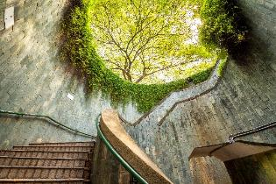
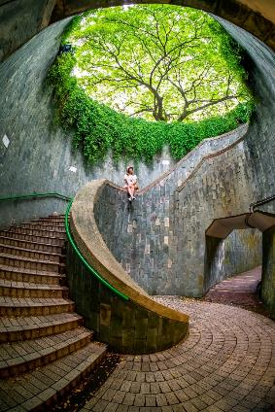
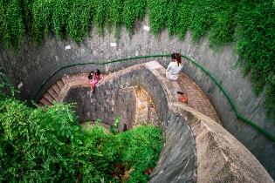
เที่ยง บริการอาหารกลางวัน ณ ภัตตาคาร
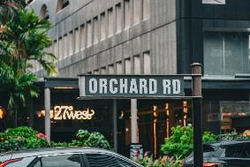
นำท่านอิสระช้อปปิ้ง ถนนออร์ชาร์ด เพลิดเพลินกับการช้อปปิ้งเดินเลือกชมสินค้าทันสมัยที่ถูกใจ พร้อมชมสินค้า อิเล็กทรอนิกส์คอมพิวเตอร์ กล้องถ่ายรูป กล้องวีดีโอและของเล่นเด็ก ณ บริเวณย่านช้อปปิ้ง Orchard Road ถนนที่ทุกๆคนที่มาสิงคโปร์ต้องเดินชมและซื้อสินค้า Brand Name ยี่ห้อต่างๆถนนออร์ชาร์ดจัดได้ว่าเป็นแหล่งช้อปปิ้งระดับโลก
ค่ำ อิสระอาหารเย็น เพื่อให้ท่านสะดวกต่อการท่องเที่ยว
ที่พัก Chancellor Hotel หรือเทียบเท่า (โรงแรมระดับ 3 ดาว) (พัก 2 คืน) (โรงแรมที่นำเสนอเป็นโรงแรมเสนอเบื้องต้นเท่านั้น ชื่อโรงแรมที่ท่านพักทางบริษัทจะทำการแจ้งพร้อมใบนัดหมาย 5-7 วันก่อนเดินทาง ขอสงวนสิทธิ์ในการปรับเปลี่ยนที่พัก ไปพักเมืองใกล้เคียงกรณีติดงานแฟร์หรือมีเทศกาล)
วันที่สามของการเดินทาง
ตรอกฮาจิ - มัสยิดสุลต่าน - ตลาดบูกิสสตรีท - Jewel Changi Airport - สนามบิน - กรุงเทพฯ
เช้า บริการอาหารมื้อเช้า ณ โรงแรมที่พัก
นำท่านอิสระเที่ยวชม ตรอกฮาจิ (Haji Lane) ในย่านกัมปงกลาม (Kampong Glam) เป็นตรอกเล็กๆ สุดฮิปที่ขึ้นชื่อเรื่องภาพวาดสตรีทอาร์ตสีสันฉูดฉาดบนตึกแถวโบราณ เต็มไปด้วยร้านค้าแฟชั่นอินดี้ คาเฟ่เก๋ๆ และบาร์น่านั่ง เป็นจุดถ่ายรูปยอดนิยมที่ห้ามพลาดในสิงคโปร์
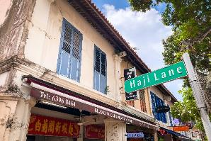
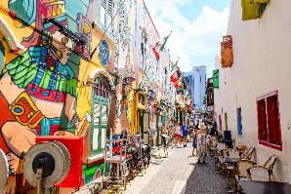
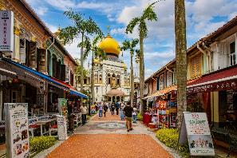
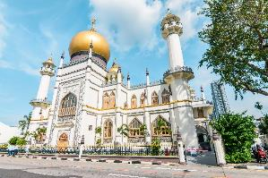
นำท่านชม มัสยิดสุลต่าน (Sultan Mosque) ตั้งอยู่ในย่านประวัติศาสตร์กัมปุงเกอลัม (Kampong Glam) ประเทศสิงคโปร์ เป็นมัสยิดที่สำคัญที่สุดแห่งหนึ่ง สร้างขึ้นเมื่อปี ค.ศ. 1824 โดยโดดเด่นด้วยโดมสีทองขนาดใหญ่และสถาปัตยกรรมแบบอินโด-ซาราเซน ได้รับการขึ้นทะเบียนเป็นอนุสรณ์สถานแห่งชาติในปี 1975 และเป็นจุดเช็คอินที่นิยมในย่านอาหรับสตรีท
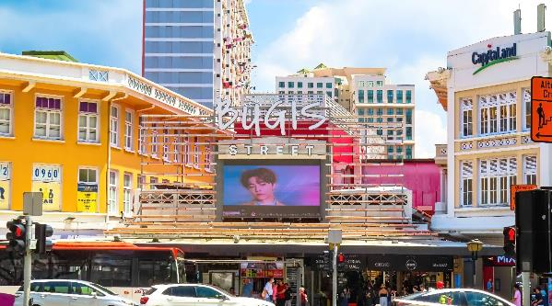
นำท่านอิสระช้อปปิ้ง ตลาดบูกิสสตรีท แหล่งช้อปปิ้งย่านดังใจกลางเมือง คึกคักไปด้วยผู้คน มีของขายเยอะมาก ตั้งแต่เสื้อผ้า รองเท้า กระเป๋า ขนม อาหาร ของที่ระลึก ยันอุปกรณ์เครื่องใช้ไฟฟ้า ที่สำคัญราคาไม่แพง เดินข้ามถนนมาก็จะเจอ Albert Centre Market & Food Centre ศูนย์อาหารชั้นเลิศในราคาย่อมเยา เต็มไปด้วยร้านอาหารมากมาย แถมยังเป็นอาหารแบบชาวสิงค์โปร์สุดๆ ไม่ว่าจะเป็น ข้าวมันไก่ บะหมี่ ก๋วยจั๊บ ข้าวขาหมู ก็มี
เที่ยง บริการอาหารกลางวัน ณ ภัตตาคาร
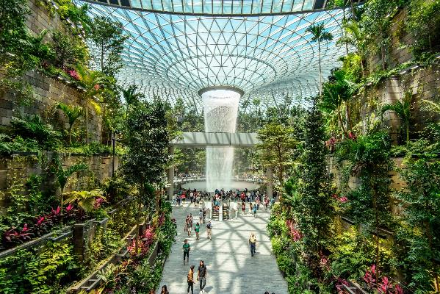
นำท่านอิสระช้อปปิ้ง Jewel Changi Airport เป็นศูนย์การค้าและไลฟ์สไตล์มอลล์สุดล้ำที่เชื่อมต่อกับอาคารผู้โดยสารของสนามบินชางงี สิงคโปร์ ไฮไลท์สำคัญคือน้ำตกในร่มที่สูงที่สุดในโลก (HSBC Rain Vortex) สูง 40 เมตร ท่ามกลางสวนป่า Forest Valley สถาปัตยกรรมรูปโดมแก้วออกแบบโดย Moshe Safdie รวมร้านค้า ร้านอาหาร สิ่งอำนวยความสะดวก และความบันเทิงครบวงจร
นำท่านเดินทางสู่สนามบิน
20.50 น. เหิรฟ้าสู่ กรุงเทพฯ โดยสายการบินไทย เที่ยวบินที่ TG410 (เสิร์ฟอาหารบนเครื่อง)
22.10 น. เดินทางถึงกรุงเทพฯ...โดยสวัสดิภาพพร้อมความประทับใจ

***** สิงคโปร์ ช้อปปิ้ง โฟร์โต้ 3 วัน 2 คืน สายการบินไทย *****

หมายเหตุ...โปรแกรมการเดินทางอาจเปลี่ยนแปลงได้ตามความเหมาะสม เนื่องจากสภาพ ลม ฟ้า อากาศ,การล่าช้าอันเนื่องมาจากสายการบิน และสถานการณ์ในต่างประเทศที่ทางคณะเดินทางในขณะนั้น เพื่อความปลอดภัยในการเดินทาง โดยบริษัทฯ ได้มอบหมายให้ หัวหน้าทัวร์ผู้นำทัวร์ มีอำนาจตัดสินใจ ณ ขณะนั้นทั้งนี้การตัดสินใจ จะคำนึงถึงผลประโยชน์ของหมู่คณะเป็นสำคัญ

อัตราค่าบริการ สิงคโปร์ ช้อปปิ้ง โฟร์โต้ 3 วัน TG
ช่วงเวลาการเดินทาง | ผู้ใหญ่พัก  ห้องละ 2 ท่าน | เด็กอายุต่ำกว่า 12 ปี  พักกับผู้ใหญ่ 1 ท่าน  (เด็กมีเตียง) | เด็กอายุต่ำกว่า 12 ปี  พักกับผู้ใหญ่ 2 ท่าน  (เด็กไม่มีเตียงเสริม ) | พักท่านเดียว / ห้อง  จ่ายเพิ่ม
1 - 3 พ.ค. 69 | 35,900 | 35,900 | 35,900 | 9,900
2 - 4 พ.ค. 69 | 35,900 | 35,900 | 35,900 | 9,900
15 - 17 พ.ค. 69 | 29,900 | 29,900 | 29,900 | 9,900
29 - 31 พ.ค. 69 | 35,900 | 35,900 | 35,900 | 9,900
30 พ.ค. - 1 มิ.ย. 69 | 35,900 | 35,900 | 35,900 | 9,900
31 พ.ค. - 2 มิ.ย. 69 | 35,900 | 35,900 | 35,900 | 9,900
1 - 3 มิ.ย. 69 | 35,900 | 35,900 | 35,900 | 9,900
19 - 21 มิ.ย. 69 | 29,900 | 29,900 | 29,900 | 9,900
17 - 19 ก.ค. 69 | 31,900 | 31,900 | 31,900 | 9,900
28 - 30 ก.ค. 69 | 35,900 | 35,900 | 35,900 | 9,900
11 - 13 ส.ค. 69 | 35,900 | 35,900 | 35,900 | 9,900
21 - 23 ส.ค. 69 | 31,900 | 31,900 | 31,900 | 9,900
18 - 20 ก.ย. 69 | 31,900 | 31,900 | 31,900 | 9,900
9 - 11 ต.ค. 69 | 31,900 | 31,900 | 31,900 | 9,900
11 - 13 ต.ค. 69 | 35,900 | 35,900 | 35,900 | 9,900
22 - 24 ต.ค. 69 | 35,900 | 35,900 | 35,900 | 9,900
23 - 25 ต.ค. 69 | 35,900 | 35,900 | 35,900 | 9,900
6 - 8 พ.ย. 69 | 29,900 | 29,900 | 29,900 | 9,900
13 - 15 พ.ย. 69 | 29,900 | 29,900 | 29,900 | 9,900
27 - 29 พ.ย. 69 | 29,900 | 29,900 | 29,900 | 9,900
ไม่เอาตั๋วเครื่องบินหัก 8,000 บาท
**คณะออกเดินทางได้เมื่อมีจำนวนผู้เดินทางครบ 15 ท่านเท่านั้น**
อัตราค่าบริการนี้รวม
- ค่าตั๋วเครื่องบินไป-กลับ กรุงเทพฯ-สิงคโปร์-กรุงเทพฯ สายการบินไทย (น้ำหนักกระเป๋า 23 กิโลกรัม)
- ค่ารถปรับอากาศนำเที่ยวตามระบุไว้ในรายการ พร้อมคนขับรถที่ชำนาญเส้นทาง
- โรงแรมที่พักตามระบุหรือเทียบเท่าในระดับเดียวกัน และราคาโรงแรมจะปรับขึ้น 3-4 เท่าตัว หากวันเข้าพักตรงกับงานเทศกาล เทรดแฟร์หรือการประชุม ต่างๆ อันเป็นผลที่ทำให้ต้องมีการปรับเปลี่ยนที่พัก โดยคำนึงถึงความเหมาะสมเป็นหลัก
- ค่าอาหารที่ระบุในรายการ ให้ท่านได้เลิศรสกับอาหารท้องถิ่นของสิงคโปร์
- ค่าประกันอุบัติเหตุในการเดินทางวงเงินท่านละ 1,000,000 บาท
อัตราค่าบริการนี้ไม่รวม
- ค่าภาษีมูลค่าเพิ่ม 7 % และค่าภาษีหัก ณ ที่จ่าย 3 % (กรณีที่ท่านต้องการใบกำกับภาษี)
- ค่าใช้จ่ายส่วนตัว อาทิ ค่าโทรศัพท์ , ค่าซักรีด , ค่าเครื่องดื่มและอาหารนอกเหนือจากที่ระบุในรายการ
- ค่าทิปไกด์ท้องถิ่น และคนขับรถ ท่านละ 1,800 บาท/ท่าน/ทริป
- ค่าทิปหัวหน้าทัวร์จากเมืองไทย (ขึ้นอยู่กับน้ำใจของท่านและความพึงพอใจในการบริการ)
- ค่าผกผันของภาษีน้ำมันที่ทางสายการบินแจ้งเปลี่ยนแปลงกะทันหัน
เงื่อนไขการสำรองที่นั่ง และการชำระเงิน
- กรุณาจองล่วงหน้าพร้อมชำระงวดแรก 15,000 บาท ก่อนการเดินทาง พร้อมส่งสำเนาหน้าหนังสือเดินทาง Passport มายังบริษัท และค่าใช้จ่ายส่วนที่เหลือกรุณาชำระก่อนการเดินทางไม่น้อยกว่า 14 วัน มิฉะนั้นจะถือว่าท่านยกเลิกการเดินทาง
- บริษัทฯขอสงวนสิทธิ์ยกเลิกการเดินทางก่อนล่วงหน้า 10 วัน ซึ่งจะเกิดขึ้นได้ก็ต่อเมื่อไม่สามารถทำกรุ๊ปได้อย่างน้อย 15 ท่าน ทางบริษัทฯ ยินดีคืนเงินให้ทั้งหมด หรือจัดหาคณะทัวร์อื่นให้ ถ้าท่านต้องการ
- บริษัทฯขอสงวนสิทธิ์ที่จะเปลี่ยนแปลงรายละเอียดบางประการในทัวร์นี้ เมื่อเกิดเหตุจำเป็น สุดวิสัย จนไม่อาจแก้ไขได้ และจะไม่รับผิดชอบใดๆ ในกรณีที่สูญหาย สูญเสียหรือได้รับบาดเจ็บ ที่นอกเหนือความ รับผิดชอบของหัวหน้าทัวร์และเหตุสุดวิสัยบางประการเช่น การนัดหยุดงาน ภัยธรรมชาติ การจลาจล ต่างๆ
- เนื่องจากรายการทัวร์นี้เป็นแบบเหมาจ่ายเบ็ดเสร็จ หากท่านสละสิทธิ์การใช้บริการใดๆตามรายการ หรือถูกปฏิเสธการเข้า และออกประเทศไม่ว่าในกรณีใดก็ตาม ทางบริษัทฯ ขอสงวนสิทธิ์ไม่คืนเงินในทุกกรณี
- เมื่อท่านได้ชำระเงินมัดจำหรือทั้งหมด ไม่ว่าจะเป็นการชำระผ่านตัวแทนของบริษัทฯ หรือชำระโดยตรงกับทางบริษัทฯ ทางบริษัทฯ จะขอถือว่าท่านรับทราบและยอมรับในเงื่อนไขต่างๆของบริษัทฯ ที่ได้ระบุไว้โดยทั้งหมด
- ทางบริษัทเริ่มต้น และจบ การบริการ ที่สนามบินสุวรรณภูมิ กรณีท่านเดินทางมาจากต่างจังหวัด หรือต่างประเทศ และจะสำรองตั๋วเครื่องบิน หรือพาหนะอย่างหนึ่งอย่างใดที่ใช้ในการเดินทางมาสนามบิน ทางบริษัทจะไม่รับผิดชอบค่าใช้จ่ายในส่วนนี้ เพราะเป็นค่าใช้จ่ายที่นอกเหนือจากโปรแกรมการเดินทางของบริษัท ฉะนั้นท่านควรจะให้กรุ๊ป FINAL 100% โดยมีเอกสารแจ้งการนัดหมายการเดินทางส่งไปถึงท่านเป็นที่เรียบร้อยแล้ว ท่านจึงสามารสำรองยานพาหนะได้
- ตั๋วเครื่องบินที่ใช้ในการเดินทางไม่สามารถ Refund หรือเลื่อนวันกลับ หรือเปลี่ยนแปลงการเดินทางได้ กรณีท่านจะกลับก่อนหรือเลื่อนวันเดินทางกลับ กรุณาติดต่อสอบถามเจ้าหน้าที่ก่อนการเดินทาง มิฉะนั้นท่านจะต้องซื้อตั๋วใหม่เองในกรณีไม่เดินทางไป และกลับตามโปรแกรมที่ท่านซื้อจากทางบริษัท เนื่องจากเป็นคุณสมบัตรของตั๋วที่ออกมาจากทางสายการบิน

เงื่อนไขการยกเลิก
- ยกเลิกก่อนการเดินทาง 30 วัน - คืนค่าใช้จ่ายทั้งหมด ยกเว้นกรุ๊ปที่เดินทางช่วงวันหยุด หรือเทศกาลที่ต้องการันตีมัดจำกับสายการบิน หรือ กรุ๊ปที่มีการการันตีค่ามัดจำที่พักโดยตรงหรือโดยการผ่านตัวแทนในประเทศ หรือต่างประเทศและไม่อาจขอคืนเงินได้
- ยกเลิกก่อนการเดินทางน้อยกว่า 14 - 29 วัน - เก็บค่าใช้จ่าย 50 % ของราคาทัวร์
- ยกเลิกก่อนการเดินทาง 1 - 15 วัน - เก็บค่าบริการทั้งหมด 100 %

***** สิงคโปร์ ช้อปปิ้ง โฟร์โต้ 3 วัน 2 คืน สายการบินไทย *****

